РОССИЙСКАЯ ФЕДЕРАЦИЯ
ГОРОДСКОЙ ОКРУГ «ГОРОД КЛИНЦЫ БРЯНСКОЙ ОБЛАСТИ»
КЛИНЦОВСКАЯ ГОРОДСКАЯ АДМИНИСТРАЦИЯ

ПОСТАНОВЛЕНИЕ

от _________2019 №______

«О муниципальной системе
оповещения населения при
чрезвычайных ситуациях
природного и техногенного
характера»

В соответствии с Федеральным законом от 21.12.1994г. №68-ФЗ «О защите населения и территорий от чрезвычайных ситуаций природного и техногенного характера», пунктом 2 статьи 8 Федерального закона от 12.02.1998 №28-ФЗ «О гражданской обороне», Положением «О единой государственной системе предупреждения и ликвидации чрезвычайных ситуаций», утвержденным постановлением Правительства Российской Федерации от 30.12.2003г. №794, Положением «О системах оповещения населения», утвержденным совместным приказом Министерства Российской Федерации по делам гражданской обороны, чрезвычайным ситуациям и ликвидации последствий стихийных бедствий, Министерства информационных технологий и связи Российской Федерации, Министерства культуры и массовых коммуникаций Российской Федерации от 25.07.2006г. №422/90/376, совместный приказ МЧС России, Мининформсвязи России и Минкультуры России от 7.12.2005г. №877/138/597 «Об утверждении Положения по организации эксплуатационно-технического обслуживания систем оповещения населения», постановления администрации Брянской области от 16 ноября 2009 г. № 1210 «О порядке оповещения и информирования населения об угрозе возникновения или возникновении чрезвычайных ситуаций на территории Брянской области», а также в целях совершенствования системы оповещения и информирования населения.

ПОСТАНОВЛЯЮ:

1. Утвердить прилагаемое Положение «О муниципальной системе оповещения населения при чрезвычайных ситуациях природного и техногенного характера» городского округа «город Клинцы Брянской области» об опасностях, возникающих при военных конфликтах или вследствие этих конфликтов, а также при чрезвычайных ситуациях природного и техногенного характера (приложение 1).
2. Настоящее Постановление разместить на сайте городской администрации.
3. Контроль за исполнением данного постановления возложить на заместителя Главы городской администрации Разумного П.В.

Глава городской администрации А.И. Морозов

Заместитель Главы
городской администрации П.В. Разумный

Начальник отдела юридической службы
городской администрации И.Н. Лаврова

Чентырев Виктор Анатольевич
8(48336) 5-51-14
Приложение 1
Утверждено постановлением Клинцовской городской администрации
от __________ № _______11

ПОЛОЖЕНИЕ
«О муниципальной системе оповещения населения при чрезвычайных ситуациях природного и техногенного характера» городского округа «город Клинцы Брянской области» об опасностях, возникающих при военных конфликтах или вследствие этих конфликтов, а также при чрезвычайных ситуациях природного и техногенного характера»

- Общие положения

В соответствии с Федеральным законом от 21.12.1994г. №68-ФЗ «О защите населения и территорий от чрезвычайных ситуаций природного и техногенного характера», пунктом 2 статьи 8 Федерального закона от 12.02.1998 №28-ФЗ «О гражданской обороне», Положением «О единой государственной системе предупреждения и ликвидации чрезвычайных ситуаций», утвержденным постановлением Правительства Российской Федерации от 30.12.2003г. №794, Положением «О системах оповещения населения», утвержденным совместным приказом Министерства Российской Федерации по делам гражданской обороны, чрезвычайным ситуациям и ликвидации последствий стихийных бедствий, Министерства информационных технологий и связи Российской Федерации, Министерства культуры и массовых коммуникаций Российской Федерации от 25.07.2006г. №422/90/376, совместный приказ МЧС России, Мининформсвязи России и Минкультуры России от 7.12.2005г. №877/138/597 «Об утверждении Положения по организации эксплуатационно-технического обслуживания систем оповещения населения», Указ Президента Российской Федерации от 13 ноября 2012г. №1522 «О создании комплексной системы экстренного оповещения населения об угрозе возникновения или возникновении чрезвычайных ситуаций», постановления администрации Брянской области от 16 ноября 2009 г. № 1210 «О порядке оповещения и информирования населения об угрозе возникновения или возникновении чрезвычайных ситуаций на территории Брянской области», а также в целях совершенствования системы оповещения и информирования населения».
Муниципальная система оповещения является составной частью системы оповещения, представляющей собой организационно-техническое объединение сил, средств связи и оповещения, сетей вещания, каналов сети связи общего пользования, обеспечивающих доведение сигналов оповещения и экстренной информации до органов управления, сил и средств гражданской обороны.
Муниципальная система оповещения городского округа «г. Клинцы Брянской обл.» строится на базе внутриобластной сети связи, сетей проводного и эфирного телерадиовещания (программа «Радио России + Маяк», телеканал «Россия 1» с использованием автоматизированной системы централизованного оповещения населения (далее – АСЦО) на базе аппаратуры П-160 и П-164, с использованием аппаратуры комплексной системы экстренного оповещения населения (далее – КСЭОН), с использованием системы автоматизированного оповещения «Градиент-128ОП» (далее - САО), предназначенной для оперативной передачи сообщений абонентам путем дозвона по телефонным линиям в автоматическом режиме.
Система оповещения городского округа «г. Клинцы Брянской обл.» должна обеспечивать:
- программное и техническое сопряжение систем оповещения всех уровней;
- принудительное переключение сетей проводного и эфирного телерадиовещания для передачи речевого сообщения;
- централизованное управление электросиренами и громкоговорителями.
- работу электросирен в режиме 3-х минутного непрерывного звучания, означающего сигнал «Внимание всем!»

В зависимости от конкретной обстановки возможны следующие варианты оповещения:

- только руководящего состава гражданской обороны городского округа «г. Клинцы Брянской обл.»;
- населения городского округа «г. Клинцы Брянской обл.» совместно с руководящим составом гражданской обороны;
- руководящего состава гражданской обороны городского округа «г. Клинцы Брянской обл.» совместно с населением и отдельного

Состав и характеристики автоматизированной системы централизованного оповещения населения и комплексной системы экстренного оповещения населения городского округа «город Клинцы Брянской области» представлены в приложении 1.1 (паспорт автоматизированной системы централизованного оповещения населения и комплексной системы экстренного оповещения населения).

II. Предназначение и основные задачи муниципальной системы оповещения городского округа «г. Клинцы Брянской обл.»

Муниципальная система оповещения предназначена для обеспечения своевременного доведения информации и сигналов оповещения до органов управления, сил и средств гражданской обороны, областной подсистемы РСЧС и населения городского округа «г. Клинцы Брянской обл.» об опасностях, возникающих при военных конфликтах или вследствие этих конфликтов, а также при чрезвычайных ситуациях природного и техногенного характера. Оповещение населения осуществляется согласно схем оповещения и связи при угрозе и возникновении производственных аварий, катастроф и стихийных бедствий. (приложение 1.2)
Основной задачей муниципальной системы оповещения является обеспечение доведения сигналов оповещения и экстренной информации до:
1) руководящего состава гражданской обороны городского округа «г. Клинцы Брянской обл.»;
2) специально подготовленных сил и средств, предназначенных и выделяемых (привлекаемых) для предупреждения и ликвидации чрезвычайных ситуаций, сил и средств гражданской обороны на территории городского округа «г. Клинцы Брянской обл.»
3) дежурно-диспетчерских служб организаций, эксплуатирующих потенциально опасные производственные объекты (далее – ДДС);
4) населения, проживающего на территории городского округа «г. Клинцы Брянской обл.».
5) До населения, не охваченного системой оповещения, сигналы оповещения и экстренная информация доводятся с помощью автотранспорта органов внутренних дел со звукоусилительными установками.

III. Порядок использования муниципальной системы оповещения

1. Распоряжение на использование муниципальной системы оповещения отдается главой администрации городского округа «г. Клинцы Брянской обл.»
2. Непосредственные работы по задействованию муниципальной системы оповещения осуществляются дежурными единой дежурно-диспетчерской службы городского округа «г. Клинцы Брянской обл.» (далее – ЕДДС), ДДС, операторами связи и организациями телерадиовещания, привлекаемыми к обеспечению оповещения.
3. Основной способ оповещения - передача информации и сигналов оповещения по сетям связи для распространения программ телевизионного вещания и радиовещания. Передача сигналов оповещения и экстренной информации осуществляется ЕДДС с разрешения начальника МКУ «УГОЧС г. Клинцы Брянской обл.», администрацией городского округа «г. Клинцы Брянской обл.» по сетям связи для распространения программ телевизионного вещания и радиовещания, через радиовещательные и телевизионные передающие станции операторов связи и организаций телерадиовещания с перерывом вещательных программ для оповещения и информирования населения об опасностях, возникающих при военных конфликтах или вследствие этих конфликтов, а также при чрезвычайных ситуациях природного и техногенного характера. Для привлечения внимания населения перед передачей речевого сообщения включаются электросирены, производственные гудки и другие сигнальные средства, что означает передачу предупредительного сигнала «Внимание всем!», по которому население обязано включить радио, абонентские громкоговорители и телевизоры для прослушивания экстренного сообщения.
4. Речевая информация длительностью не более 5 минут передается населению из студий телерадиовещания с перерывом программ вещания. Допускается трехкратное повторение передачи речевой информации.
Передача речевой информации осуществляется уполномоченными на это должностными лицами организаций.
ЕДДС, получив сигналы оповещения и экстренную информацию, подтверждает их получение, немедленно доводит полученные сигнал оповещения и экстренную информацию до органов управления, сил и средств гражданской обороны Брянской области и областной подсистемы РСЧС.
5. Передача сигналов оповещения и экстренной информации может осуществляться как в автоматизированном, так и в неавтоматизированном режиме.
Основным режимом передачи сигналов оповещения и экстренной информации является автоматизированный режим, который обеспечивает циркулярное, групповое или выборочное доведение сигналов оповещения и экстренной информации до органов управления, сил и средств гражданской обороны, территориальной подсистемы РСЧС и населения городского округа «г. Клинцы Брянской обл.» В неавтоматизированном режиме доведение сигналов оповещения и экстренной информации до органов управления, сил и средств гражданской обороны, территориальной подсистемы РСЧС и населения городского округа «г. Клинцы Брянской обл.», осуществляется избирательно, выборочным подключением объектов оповещения на время передачи к каналам связи сети связи общего пользования Брянской области.
6. Специалист отдела по делам ГО, ЧС и мобилизационной работе администрации городского округа «г. Клинцы Брянской обл.», организации связи, операторы связи и организации телерадиовещания проводят комплекс организационно-технических мероприятий по исключению несанкционированного задействования муниципальной системы оповещения.
О случаях несанкционированного задействования муниципальной систем оповещения организации, эксплуатирующие потенциально опасные объекты, организации связи, операторы связи и организации телерадиовещания немедленно извещают соответствующие органы управления муниципального звена областной подсистемы РСЧС.

IV. Порядок совершенствования и поддержания в готовности системы оповещения городского округа «г. Клинцы Брянской обл.».

- В целях поддержания муниципальной системы оповещения в состоянии постоянной готовности администрация городского округа «г. Клинцы Брянской обл.», организации связи осуществляют проведение плановых и внеплановых проверок ее работоспособности.
- Комплексная проверка муниципальной системы оповещения проводится с участием представителей организаций связи и операторов связи, а проверки с задействованием сетей телерадиовещания - и с участием представителей телерадиокомпаний, организаций или их филиалов, привлекаемых к обеспечению оповещения. Перерыв вещательных программ при передаче правительственных сообщений в ходе проведения проверок муниципальной системы оповещения запрещается.
- Организации связи, операторы связи и организации телерадиовещания непосредственно осуществляют работы по реконструкции и поддержанию технической готовности муниципальной системы оповещения на договорной основе.
- Администрация городского округа «г. Клинцы Брянской обл.» в установленном законодательством Российской Федерации и законодательством Брянской области порядке:
- разрабатывает тексты речевых сообщений для оповещения и информирования населения городского округа «г. Клинцы Брянской обл.» и организуют их запись на магнитные и иные носители информации;
- обеспечивает установку на объектах телерадиовещания специальной аппаратуры для ввода сигналов оповещения и речевой информации в программы вещания;
- организует и осуществляет подготовку оперативных дежурных ЕДДС и ДДС и персонала по передаче сигналов оповещения и речевой информации в мирное и военное время;
- планирует и проводит совместно с организациями связи, операторами связи и организациями телерадиовещания проверки систем оповещения, тренировки по передаче сигналов оповещения и речевой информации;
- разрабатывает совместно с организациями связи, операторами связи и организациями телерадиовещания порядок взаимодействия ЕДДС и ДДС при передаче сигналов оповещения и речевой информации.

V. Организация финансирования мероприятий по поддержанию в готовности и совершенствованию системы оповещения населения

Финансирование мероприятий по поддержанию в готовности и совершенствованию системы оповещения населения производить:
- на уровне города Клинцы - за счет средств бюджета городского округа;
- на объектовом уровне – за счет собственных финансовых средств организаций, учреждений и предприятий.

Приложение 1.1

ПАСПОРТ

Автоматизированной системы централизованного оповещения населения и комплексной системы экстренного оповещения населения городского округа «город Клинцы Брянской области»

Наименования зоны оповещения населения: городской округ «город Клинцы Брянской области»
по состоянию на 01.01.2019 г.

Региональная автоматизированная система централизованного оповещения населения (далее – РАСЦО) и комплексная система экстренного оповещения населения об угрозе возникновения или возникновении чрезвычайных ситуаций (далее – КСЭОН).
Год ввода системы оповещения в эксплуатацию:
- Система оповещения РАСЦО введена в эксплуатацию решением Областного исполкома Брянской области от 31.12.1987г. №688 «Об утверждении акта государственной комиссии по приемке в эксплуатацию объекта №34.
- Система оповещения КСЭОН введена в эксплуатацию в 2015г. распоряжением Правительства Брянской области от 29.12.2014 № 329-рп
Срок эксплуатации системы оповещения РАСЦО составляет 32 (года).
Срок эксплуатации системы оповещения КСЭОН составляет 4 (года).

- Охват населения

  - Охват населения средствами оповещения

Населенные пункты (муниципальные  образования) | Всего населенных пунктов (муниципальных образований) | Всего местных СО | Количество неработоспособных местных СО | Количество местных СО включенных в РСО | Проживает населения тыс., чел. | Охват населения
 |  |  |  |  |  | Всего |  | Техническими средствами автоматизированной СО за 5 мин. |  | Всеми  имеющимися средствами оповещения за 30 мин.
 |  |  |  |  |  | тыс.  чел. | % | тыс.  чел. | % | тыс.  чел. | %
Городской округ «город Клинцы Брянской области» | 1 | 3 | - | 2 | 70,2 | 70,2 | 100 | 40 | 57 | 70,2 | 100
Муниципальные районы (в т.ч. райцентры, городские поселения) | - | - | - | - | - | - | - | - | - | - | -
Сельские поселения | - | - | - | - | - | - | - | - | - | - | -
Итого: | 1 | 3 |  | 2 | 70,2 | 70,2 | 100 | 40 | 57 | 70,2 | 100

1.2. Охват населения различными средствами оповещения, в %
Населенные пункты (муниципальные образования) | Электросиренами,  в т.ч. мощными акустическими системами | Проводным вещанием | Радио  вещанием | Теле  вещанием | Сотовой  связью | Всего  (%)
Городской округ «город Клинцы Брянской области» | 100%  (22 сирены) | 60% | 100%  (87,5 FM)  (89,0 FM)  (100,7 FM)  (102.2 FM)  (105.7 FM)  (104.5 FM) | 100%  (20 каналов) | 100%  МТС  TELE2  Мегафон  Билайн | 92
Муниципальные районы (в т.ч. райцентры, городские поселения) | - | - | - | - | - | -
Сельские поселения | - | - | - | - | - | -
Итого: | 100 | 60 | 100 | 100 | 100 | 92

1.3. Охват населения локальными системами оповещения организаций, эксплуатирующих ОПО I и II классов опасности, особо радиационно опасные и ядерно опас ные производства и объекты, гидротехнические сооружения чрезвычайно высокой опасности, гидротехнические сооружения высокой опасности и др.
Характеристика опасных объектов | Всего ПОО | Создано  ЛСО |  | ЛСО,  сопряженных с РСО |  | Проживает населения в зоне ответственности опасных объектов (тыс. чел) | Количество населения, охваченного средствами ЛСО
 |  | Ед. | % | Ед. | % |  | Тыс. чел | %
Опасные производственные объекты I класса | - | - | - | - | - | - | - | -
ООО «Клинцовская ТЭЦ» II класса (приказ МЧС №105) | 1 | - | - | - | - | 0,9 | - | -
Особо радиационноопасные производства и объекты | - | - | - | - | - | - | - | -
Ядерно-опасные производства и объекты | - | - | - | - | - | - | - | -
Гидротехнические сооружения чрезвычайно высокого класса опасности | - | - | - | - | - | - | - | -
Гидротехнические сооружения высокого класса опасности | - | - | - | - | - | - | - | -
Химически опасные объекты 3 и 4 класса | - | - | - | - | - | - | - | -
Итого: | 1 | - | - | - | - | 0,9 | - | -
  - Охват населения в зонах, подверженных угрозам природного и техногенного характера, комплексными системами экстренного оповещения населения (КСЭОН)

Зоны экстренного оповещения  Критерий  отнесения | Всего | Проживает населения в зоне (тыс. чел.) | Количество населения в зоне, охваченного КСЭОН (тыс. чел.) | Создано КСЭОН | Введено КСЭОН в эксплуатацию | Сопряжено КСЭОН с РСО | Всего необходимо систем мониторинга в зонах ЭОН (в соотв. С ПСД) | Введено систем мониторинга в зонах ЭОН в эксплуатацию | Сопряжено систем мониторинга в зонах ЭОН с КСЭОН | Примечание
Метеорологические и агрометеорологические опасные явления | - | - | - | - | - | - | - | - | - | -
Геологические опасные явления | - | - | - | - | - | - | - | - | - | -
Геофизические опасные явления | - | - | - | - | - | - | - | - | - | -
Извержения вулканов | - | - | - | - | - | - | - | - | - | -
Морские гидрологические опасные явления | - | - | - | - | - | - | - | - | - | -
Гидрологические опасные явления | 3 | 0,011 | 4,6 | 1 | 1 | - | 3 | - | - | -
Природные (ландшафтные) пожары | - | - | - | - | - | - | - | - | - | -
Техногенного характера (согласно ФЗ«О гражданской обороне» от 12.02. 1998 №28) | - | - | - | - | - | - | - | - | - | -
Другие | - | - | - | - | - | - | - | - | - | -
Итого: | 3 | 0,011 | 4,6 | 1 | 1 | - | 3 | - | - | -

1.5. Охват населения средствами ОКСИОН
Населенные  пункты  (муниципальные  образования) | Всего  населенных  пунктов | Проживает населения  (тыс. чел) | Населенных пунктов,  оснащенных ОКСИОН | Охват населения  средствами ОКСИОН,  тыс. чел. / %
 |  |  |  | В дневное время | В ночное время
Городской округ «город Клинцы Брянской области» | - | - | - | - | -
Муниципальные районы (в т.ч. райцентры, городские поселения) | - | - | - | - | -
Сельские  поселения | - | - | - | - | -
Итого: | - | - | - | - | -

- Наличие систем оповещения в местах массового скопления людей:
всего необходимо - , имеется 3 ,
в том числе:
на автомобильных вокзалах необходимо - , имеется 1 ;
на железнодорожных вокзалах необходимо - , имеется 1 ;
на стадионах необходимо - , имеется - ;
в других местах (на рынках, зрелищных объектах и т.д.) необходимо - , имеется 1 .

2. Техническая характеристика системы оповещения.

- Тип технических средств оповещения, используемых в системе оповещения:
РАСЦО – П-160, П-164, сирены С-40
КСЭОН – устройство включения сирены по радиоканалу (УВСР), сирены С-40, С-28, ВАУ-200
2.2 Обеспечение автоматизированного управления системой оповещения (да/нет):
из административного центра субъекта РФ МКУ «УГОЧС г. Клинцы Брянской обл.» (указать название и принадлежность пункта управления);
из загородной зоны субъекта РФ - ;
с подвижного пункта управления - .
2.3. Количество используемых в системе оповещения оконечных средств оповещения.
Населенные пункты (муниципальные образования) | Электросирен/мощных акустических устройств
 | включенных в автоматизированную СО | не включенных в автоматизированную СО  (с ручным управлением) | неисправных  сирен/мощных  акустических  устройств
Городской округ «город Клинцы Брянской области» | 22 | - | -
Муниципальные районы (в т.ч. райцентры, городские поселения) | - | - | -
Сельские поселения | - | - | -
Итого: | 22 | - | -

2.4. Места установки АРМ оконечных комплектов аппаратуры оповещения
Место  установки | Всего  мест | Рабочие места оперативных дежурных служб, где аппаратура установлена | Тип  аппаратуры
ЦУКС
ПУ руководителя субъекта РФ
ЕДДС МКУ «УГОЧС г. Клинцы Брянской обл.» | 1 | 2 | П-160, П-164, КСЭОН, Градиент-128, Регион-120 ХТ
подразделения ФПС (ГПС) | - | - | -
Региональный РТПЦ | - | - | -
Аппаратная радиотелевещания ГТРК субъекта РФ (частной ТРК) | - | - | -
РОВД | - | - | -
ГОВД | - | - | -
РВК | - | - | -
ПАО «Ростелеком» | 4 | 1 | П-160, П-164
другие места:  ОАО «КАЗ»  База кондитерских изделий | 2 | - | КСЭОН

2.5. Электронные средства массовой информации, используемые в системе оповещения (кол. ед.)
 | Радиотрансляционная сеть |  |  |  | Радио  вещательные  станции |  | Телевизион-ные станции
 | Узлы проводного вещания |  | Радио- трансляцион-ные точки | Уличные  громкоговорители | УКВ  ФМ | СВ  (КВ)
 | Автомати-зированные | не автомати-зированные
Регионального  вещания | - | - | - | - | - | - | -
Местного  вещания:  Городской округ «город Клинцы Брянской области» | 22 | 1 | 695 | - | 1  «Клинцовский Вестник» | - | 1  «Клинцы ТВ»
Муниципальные районы (в т.ч. райцентры, городские поселения) | - | - | - | - | - | - | -
Сельские  поселения | - | - | - | - | - | - | -
Итого: | 22 | - | 695 | - | 1 | - | 1
  - Обеспечение перехвата каналов теле- и радиовещания: имеется
в автоматизированном режиме (отдельно перечислить наименования каналов теле и радиовещания) - ;
из студий вещания (отдельно перечислить наименования каналов теле и радиовещания)
«Клинцы ТВ» .
  - Резерв средств оповещения.
2.7.1 Наличие резерва стационарных средств оповещения (указать тип, количество технических средств оповещения и достаточность резерва в %) - нет
2.7.2 Наличие резерва мобильных средств оповещения (указать тип, количество технических средств оповещения, их принадлежность и достаточность резерва в %) – 5 авто.
- 4 автомобиля с СГУ (согласно договора) МО МВД России «Клинцовский»
- 1 автомобиль МКУ «УГОЧС г. Клинцы Брянской обл.»
- Мегафон
  - Организация оповещения по линии Минобороны России:
от частей ВВС ПВО - :
от штаба ВО - ;
от военных гарнизонов МО РФ - ;
от военкоматов - .

3. Организация эксплуатационно-технического обслуживания (ЭТО)

Организации, проводящие ЭТО |  | Работников, выполняющих ЭТО |  | Организации, на балансе которых находятся средства оповещения
Аппаратуры | Электросирен | Освобожденных | По совместитель-ству | Аппаратура  управления | Электросирены
ПАО Ростелеком | ПАО Ростелеком | - | 1 | МКУ «УГОЧС г. Клинцы Брянской обл.» | МКУ «УГОЧС г. Клинцы Брянской обл.»

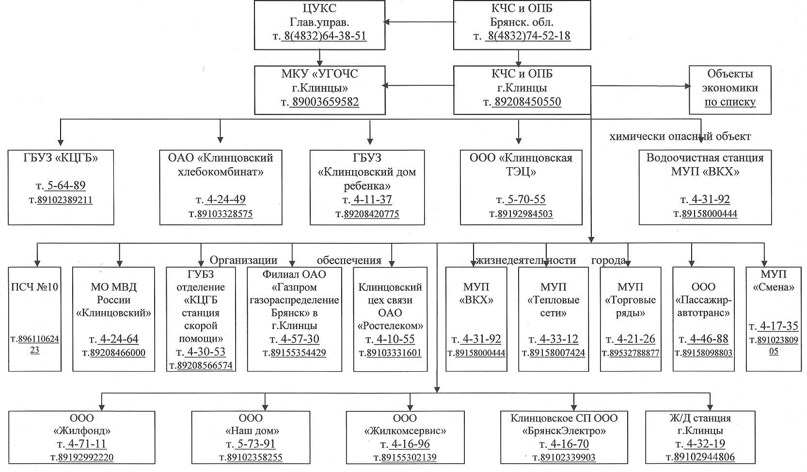
Приложение 1.2
Схема управления

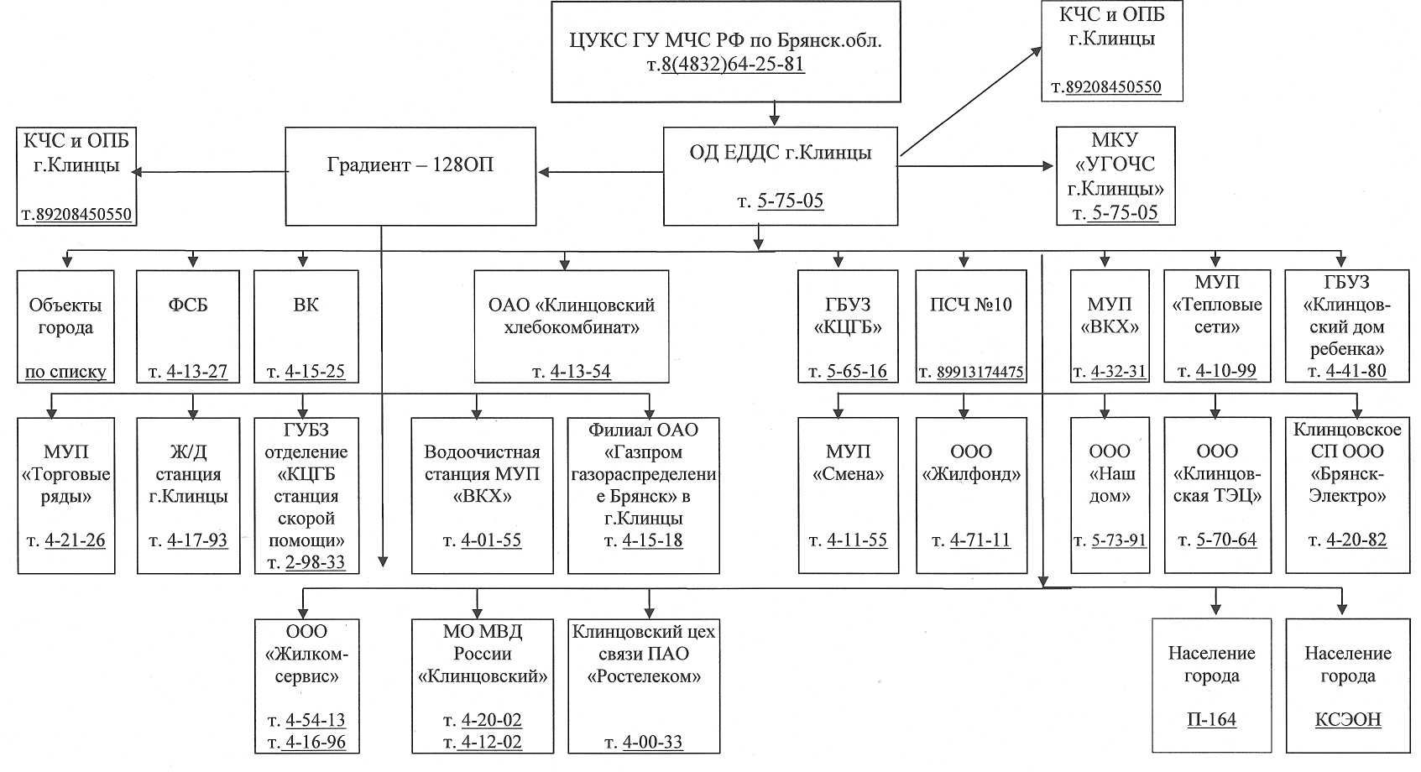
Схема оповещения

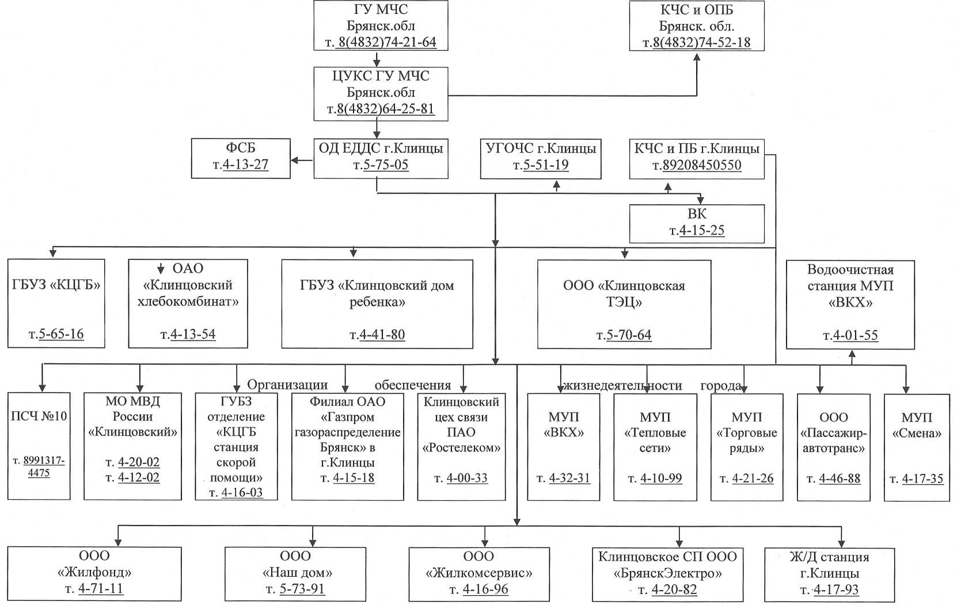
Схема организации связи

